حلول اسئلة امتحان مادة انحرافات الاجور المباشرة:

اولا:السؤال لمجموعة A: 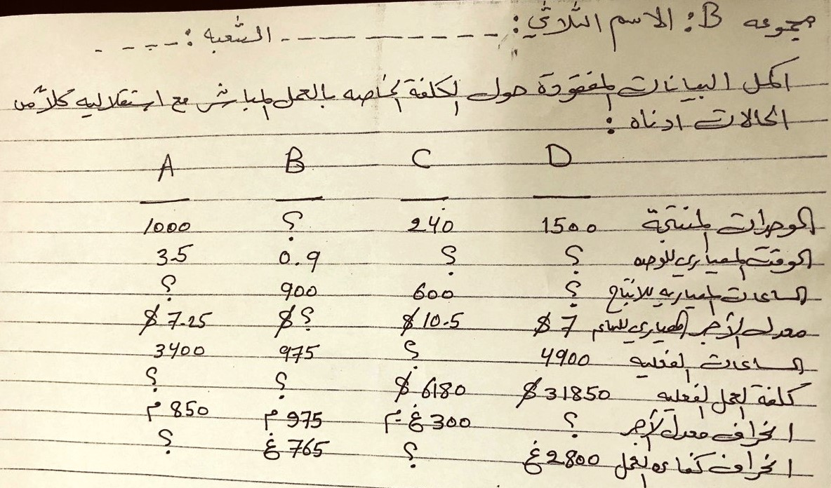

الحل:

